Виктор Саяпин
«Пешком по Гродно»: улица антонова
Источник публикации:
Саяпин, В. Улица Антонова / В. Саяпин // Гродзенская праўда. - 2014. - 18 окт. (№ 106). - С. 10.

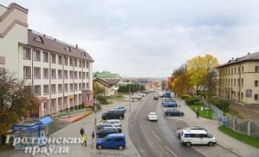
Знаете ли вы, где в Гродно находилась фабрика спичек? Что случилось с домом генерала, чье имя носит улица? И был ли клад на чердаке старого здания, на месте которого сегодня красуется современная гостиница?

Как называлась раньше?
Улица под названием Новоудельная впервые в документах появляется в 1775 году. К 1790 году ее название меняется на Иерусалимская. В конце XVIII века встречаются варианты названия улицы: Новая Иерусалимская, Новая, Иерусалимская. К 1915 году появляется новое название – улица Ланского.
Это название существовало недолго – кайзеровские оккупанты переименовали ее в Jerusalemerstrasse. В 20-30-х годах улица вновь называлась Иерусалимская. В начале 1940 года Иерусалимская была переименована – ей дали название улица Танкистов. В годы фашистской оккупации она называлась Lange Reichе. После освобождения города ей вернули название Танкистов. А в октябре 1962 года улице присвоили имя генерала армии Антонова Алексея Иннокентьевича.
Пивная в доме…
Улица невелика, ее протяженность от проспекта Космонавтов до улицы Белуша составляет всего 480 метров. Дом №1 построен в начале ХХ века. Со второй половины 20-х годов здесь проживал известный гродненский фотомастер Моисей Гельгор, а в 30-е годы – доктор Шейна Орлис. Во второй половине 50-х годов в доме находились областное управление промышленности и швейная мастерская Гродненского районного промкомбината. В начале 70-х годов дом был перестроен и стал жилым, а на первом этаже открылась очень популярная у горожан пивная-автомат.
Легенда о старом кладе
Дом №4 построен в конце XIX века. В первой половине 20-х годов здесь находилась аптека Швенгрубена, а с начала 30-х – аптека Э. Стемпневского. С послевоенных лет здесь работает городская аптека №3. После освобождения города в сентябре 1944 года в доме разместились штаб отдела ВОХР Белостокской железной дороги и клуб военизированной охраны. Сегодня это жилой дом.
По адресу улица Антонова №10 сейчас находится гостиничный комплекс «Семашко». На этом месте раньше стоял одноэтажный дом. Это был типичный жилой дом с маленьким магазинчиком. Когда начали строить гостиницу, дом разобрали и его прежний фасад воспроизвели из современных материалов. Одна из городских легенд говорит о том, что на чердаке старого дома однажды нашли клад.
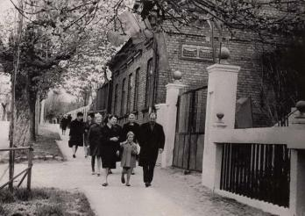
Пожарное депо и фабрика спичек
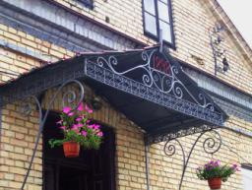
В доме №13 находится Добровольное пожарное общество. Дом возведен в 1898 году, и эту дату еще относительно недавно можно было видеть на кованом козырьке над входом. К сожалению, козырек работы известных гродненских мастеров Качанов заменили на современный.
Дом № 13. 70-е гг.
Фото Александра Рымарчука
Козырек над входом в дом № 13. 2006 г. Фото Виктора Саяпина
По адресу улица Антонова №17 в 20-х годах ХХ века находилась фабрика спичек «Margolis i Joselewicz». На ней работали 160 рабочих. Затем она стала государственной и поменяла название на «Marjos». А в соседнем доме №19 находилось общежитие ДорУРС Белостокской железной дороги. Сегодня на этой территории работает мини-рынок.
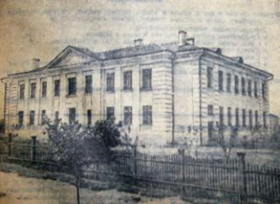
По улице Антонова №18 в 20-е годы размещались склады фирмы «Д. Хазан и Ю. Штурман». В мае 1953 года эта территория, а также соседнего дома №20 были отведены под строительство 3-этажного здания школы-общежития для слабовидящих детей. Сегодня здесь работает станция юннатов.
Здание по адресу улица Антонова №21 было введено в эксплуатацию в сентябре 1954 года. Сюда переселилась Гродненская фельдшерско-акушерская школа, которая вскоре изменила свой статус и стала называться медицинским училищем.
Здание фельдшерско-акушерской школы. 1955 г. Фото “Грод. правда”
После того как его перевели во вновь построенные корпуса в лесной маcсив «Пышки», старое здание было реконструировано, и в нем разместился банк «ВТБ».
Дом генерала не сохранился
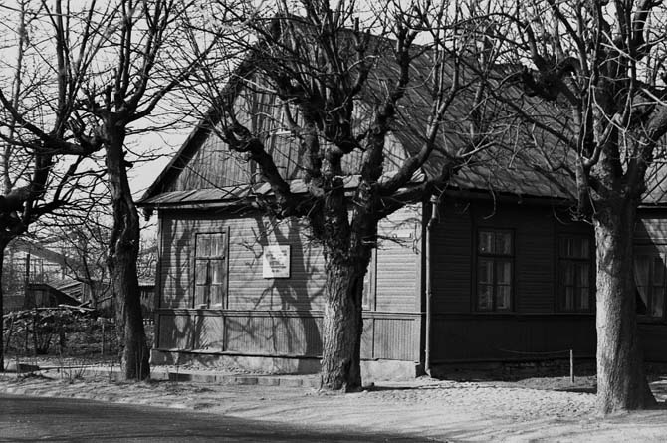
В небольшом деревянном доме №23 в конце XIX века жила семья офицера-артиллериста Иннокентия Антонова. В 1896 году в этой семье родился мальчик, которому дали имя Алексей. Позже он стал крупным советским военачальником, генералом армии. В начале 20-х годов в доме организовали кожевенное производство «Альберкос». После войны дом длительное время был жилым. В 1965 году на стене этого дома установили мемориальную доску. А в 1988 году возникла идея открыть здесь мемориальный музей А.И. Антонова. Так как дом был ветхим, его решили реконструировать.
Дом семьи Антоновых. 70-е гг. Фото Александра Семенчука
Мемориальную доску сняли. Проводилась реконструкция дома из силикатных блоков. Кроме того, его еще и развернули по часовой стрелке на 90 градусов. В результате боковой фасад стал главным. В начале 90-х годов в доме некоторое время работал магазин – «секондхэнд». Потом случился пожар, и дом сгорел. На месте дома построили новое здание, и здесь теперь расположился фирменный центр продаж и обслуживания оператора мобильной связи «Велком».
По адресу улица Антонова №25 находится редакция газеты «Гродненская правда». Здание построено в 1985 году по проекту архитектора Л. Вильчко. В разные времена с редакцией газеты сотрудничали известные писатели и поэты: М. Василек, В. Быков, А. Карпюк, Ю. Голуб и другие. А в 2004 году на стене главного фасада здания редакции была установлена новая мемориальная доска памяти великого земляка – генерала армии А.И. Антонова.
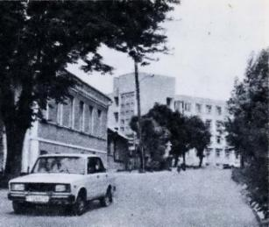
Улица Антонова. 80-е гг. Фото Виктора Саяпина
Где был «Слимак»?
Дом №31 построен был в конце XIX века в стиле эклектики. Он несколько десятилетий использовался для целей просвещения. В 1920 году здесь находилось общежитие белорусской гимназии. В 1940-41 учебном году работала русская средняя школа №15. В послевоенные годы, до перевода в новое здание по улице Белуша, в этом доме находилась школа №11. Сегодня здесь работает офис «МТБанк» в Гродно.
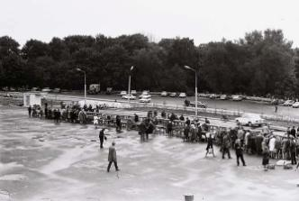
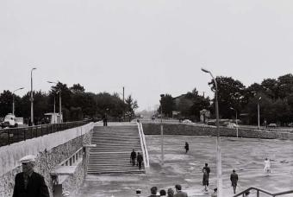
К зданию банка примыкает территория Центрального рынка нашего города. Сюда он переселился с проспекта Космонавтов в середине 70-х годов. На территории нижней площадки рынка в давние времена находились глиняные карьеры, а в 20-30-е годы здесь был район под названием «Слимак» – от названия улочки, соединявшей тогдашнюю Иерусалимскую с Подольной. Улочка была застроена лачугами, в которых проживала беднота. Вероятно, отсюда и пошло в послевоенные годы название района – «Шанхай», которое потом распространилось и на всю территорию между Неманом и кладбищами.
Нижняя площадка Центрального рынка. 70-е гг. Фото Виктора Харитонова
Вечное пристанище
Через дорогу от рынка находятся старейшие кладбища города – православное и католическое. В начале ХХ века весь район кладбищ назывался «Кладбищенской слободой».
Основание православного кладбища относится к началу XIX века. Его иначе называли Русским, Софийским, Иерусалимским. Старейшим из сохранившихся является захоронение генерал-лейтенанта С. Ланского – 1814 год. Здесь нашли покой известные гродненцы разных эпох: мать Максима Богдановича Мария, историк и педагог Е. Орловский, филолог П. Ковалевский, архитектор Н. Романов, губернский инженер В. Небольсин, доктор К. Кемарский, поэт М. Василек и другие. На территории кладбища находятся одна из старейших православных церквей города – Свято-Марфинская (1846-1848 гг.) и Свято-Воскресенская часовня (1890 г).
Католическое, или «Фарное» кладбище основано было в 1792 году. Здесь похоронены Э. Ожешко и ее супруг С. Нагорский, архитектор Д. Сакко, педагог и основатель зоопарка Я. Кохановский, генерал Ф. Борковский, гродненские вице-губернаторы Т. Яневский и К. Максимович, доктор А. Тальгейм и другие.
На кладбище сохранились памятники, изготовленные в Киеве, Варшаве, Вильно, но наибольший интерес представляют работы гродненского мастера Б. Шишкевича, а также Г. Заборовского. Здесь можно увидеть эпитафии, кроме польского, на латинском, немецком, русском, французском, чешском, литовском языках. На кладбище находится часовня, построенная в 1822 году.

